BACCALAURÉAT PROFESSIONNEL
MAINTENANCE DES VÉHICULES

OPTION A : VOITURES PARTICULIÈRES

SESSION 2019

ÉPREUVE E2

ANALYSE PRÉPARATOIRE À UNE INTERVENTION

Durée : 3 heures Coefficient : 3

CORRIGÉ

Question n°1 : Compléter le tableau d’identification du véhicule

Appellation commerciale du véhicule |  | Numéro d'identification du véhicule |  | N° OPR
CITROËN C4 PICASSO |  | VF7UD9HZH45025234 |  | 10983
Appellation commerciale du moteur | code réglementaire du moteur |  | Date de 1ère mise en circulation
1.6 HDI 110 16V | 9HZ |  | 23/01/2007
Type de boîte de vitesses |  |  | Norme de dépollution
BOÎTE MANUELLE PILOTÉE 6 RAPPORTS |  |  | EURO 4

Question n°2 : À partir du carnet d’entretien et des informations données par le client, indiquer les conditions d’utilisation du véhicule. Justifier votre réponse.
Le véhicule est utilisé en conditions sévères.
Utilisation en ville à une vitesse moyenne inférieure à 20 km/h correspond à une utilisation sévère d’après le plan d’entretien.

Question n°3 : Identifier le défaut d’entretien lors de la visite périodique du 1er juin 2018.
Le filtre d’habitacle aurait dû être changé. Remplacement tous les ans d’après plan d’entretien.

Question n°4 : Indiquer les opérations à prévoir pour la maintenance périodique à effectuer.
Les opérations à prévoir sont :

- Opérations systématiques
- Remplacement du filtre à huile et du joint de vidange
- Remplacement huile moteur
- Contrôles visuels
- Contrôles et appoints des niveaux
- Mise à jour de l’indicateur de maintenance

- Remplacement du filtre d’habitacle (ou filtre à pollen)

Question n°5 : Indiquer les couples de serrage à respecter lors de cette opération.
Bouchon de vidange : 3,4 daN.m
Couvercle du boitier de filtre à huile : 2,5 daN.m

Question n°6 : Indiquer la norme qui identifie uniquement la viscosité puis, préciser la valeur de viscosité à froid.
La norme « SAE » identifie uniquement la viscosité.
La viscosité à froid de cette huile est : 5W.

Question n°7 : Compléter la liste des pièces et produits nécessaires pour la réalisation de l’opération de maintenance périodique.
Pièces et produits | Quantités
Joint de bouchon de vidange | 1
Filtre à huile | 1
Huile moteur 5W40 ou 5W30 | 3.75 litres
Filtre habitacle | 1

Question n°8 : Déterminer la dimension de la jante pour remplacer celle déformée à l’avant droit. Indiquer également l’unité.
La dimension de la jante est 6,5Jx16 pouces.

Question n°9 : Cocher le type de pneumatiques pouvant être monté sur le véhicule pour remplacer les 2 pneus avant.
215/55R16 94 V x

215/55R16 91ZR
215/55R16 94 H

Question n°10 : Indiquer les vérifications préliminaires à effectuer sur le véhicule avant réglage des trains roulants.
- pneumatiques : conformité, pression de gonflage et état,
- roues : voiles, alignement sommaire (visuel),
- articulations : état, serrage,
- cardans de direction : état, serrage,
- suspensions : état des amortisseurs, hauteur sous caisse,
- moyeux : jeu des roulements,
- crémaillère de direction calée en son point zéro.

Question n°11 : Identifier les éléments du train roulant.

Silentbloc
Articulation de bras

Roulement
Circlips / jonc d’arrêt
Pivot

Rotule inférieure Rotule de suspension

Question n°12 : Indiquer les outils nécessaires au contrôle du jeu de la rotule inférieure.
- Un peson (Tarage maximal 50 kg),
- Un support magnétique de comparateur (Force d’arrachement préconisée 600 N),
- Un comparateur,
- Une sangle (outil [9511-TB),
- Une manille ou anneau rapide (outil [9511-TC).

Question n°13 : Indiquer les couples de serrage des 3 écrous.

4,5 daN.m
4,2 daN.m
7,5 daN.m

Question n°14 : Calculer les côtes de mise en assiette H1 et H2. Le véhicule est équipé d’une suspension classique et les côtes relevées sont : R1 = 290 mm, R2 = 297 mm. Faire apparaître vos calculs en précisant l’avant et l’arrière du véhicule.

Avant : K1 = 144 mm
H1 = R1 - K1
H1 = 290- 144 = 146 mm

Arrière : K2 = 94 mm
H2 = R2 + K2
H2 = 297 + 94 = 391 mm

Question n°15 : Identifier sur la vue en coupe du demi-train avant les angles de pivot et de carrossage.

Angle de Carrossage
Angle de Pivot
ou
ou

Question n°16 : Citer les précautions à prendre au niveau du volant avant le réglage du parallélisme.
Les précautions à effectuer pour le réglage du parallélisme sont :
Mettre le volant droit puis poser le bloc volant.

Question n°17 : Citer les avantages d’une boîte de vitesses manuelle pilotée par rapport à une boîte de vitesses manuelle.
Meilleur compromis rapidité / confort de passages des rapports. Le conducteur change de rapport sans effort, la pédale d’embrayage est supprimée (pas de câble, pas de tringlerie).

Question n°18 : Citer le nom de la palette au volant permettant le passage du rapport inférieur.
Le nom de la palette permettant de passer la vitesse inférieure est : (1) Commande de vitesses gauche au volant de direction (-).

Question n°19 : Indiquer si les palettes au volant permettent la mise au point mort.
On ne peut pas passer le point mort avec ces commandes.

Réponse n°20 : Compléter le tableau synoptique des entrées / sorties du calculateur.
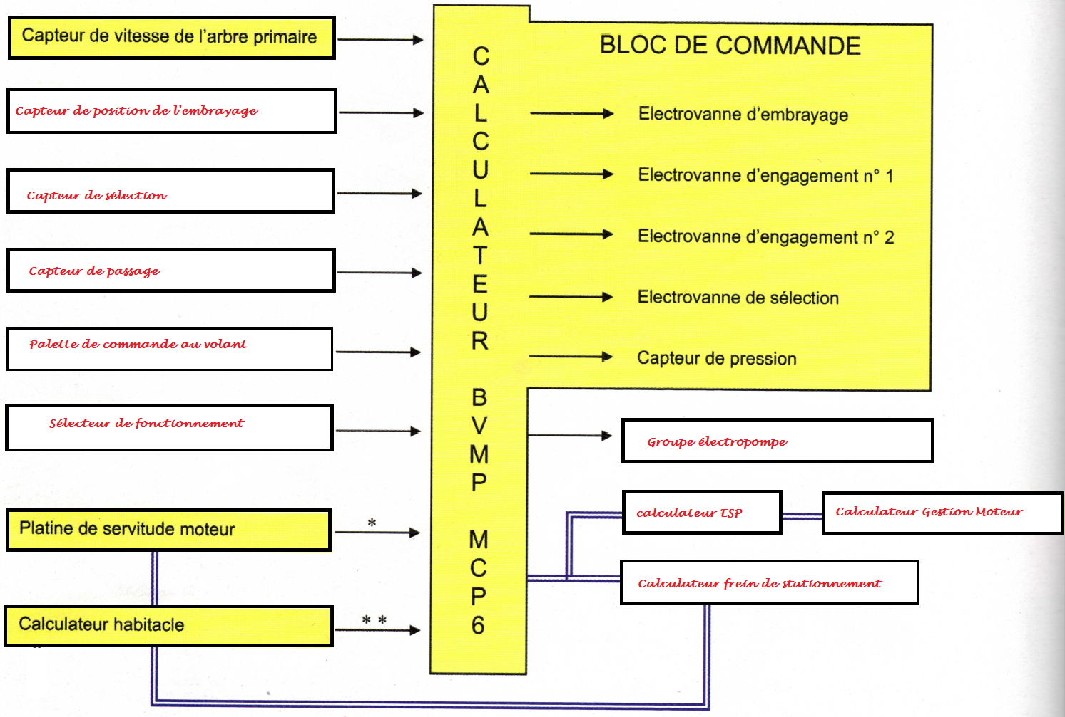
Alimentations (+permanent, +APC, masse)
Capteur d’embrayage
Capteur de sélection de vitesses
Capteur de passage de vitesses
Commande vitesses au volant
Sélection des rapports
(BSI1)
(PSF1)
Capteur de vitesse entrée BV

Question n°21 : Reformuler les hypothèses dans le diagramme de causes à effets à partir du code défaut P1766.

P1766
Défaut sortie électrovanne de sélection de rapport : Circuit Ouvert

Faisceaux électriques
Permettre la sélection des rapports de vitesses
Calculateur de boîte de vitesses manuelles pilotées

Connecteur

Électrovanne de sélection

Question n°22 : Sur le tableau figurant sur le document réponses, indiquer par une croix les électrovannes à alimenter en fonction du passage de rapport demandé (voir exemple de 1ère vers 2ème).
 | Exemple | À compléter
 | De 1ère vers 2ème | De 3ème vers 4ème | De 4ème vers 3ème | De 4ème vers 5ème
Électrovanne de sélection |  |  |  | X
Électrovanne de passage pair | X | X
Électrovanne de passage impair |  |  | X | X

Question n°23 : Compléter le schéma hydraulique et dessiner l’électrovanne de sélection dans la bonne position pour le passage de 2ème en 3ème.

Question n°24 : Indiquer l’incidence d’une défaillance de l’électrovanne de sélection sur la
S-cam.
La défaillance de l’électrovanne de sélection sur la S-cam implique qu’elle reste tout le temps libre en rotation.

Question n°25 : En déduire l’incidence sur le passage des rapports.
L’incidence sur le passage des rapports est qu’on ne peut plus changer de couloir.
Ou la BV reste en 1 et 2 seulement.
Ou la BV reste en 3 et 4 seulement.
Ou la BV reste en 5 et 6 seulement.
Question n°26 : Entourer l’électrovanne de sélection sur le document réponses.

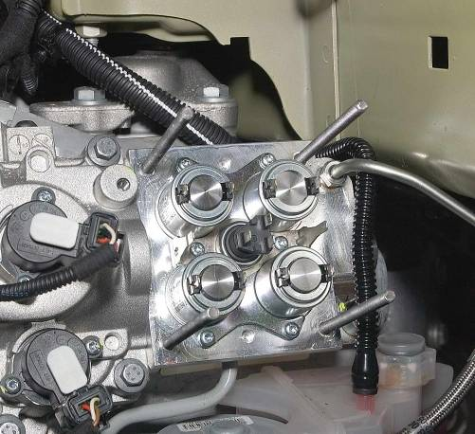
Électrovanne de sélection

Question n°27 : Indiquer la grandeur physique de la mesure à effectuer sur l’électrovanne pour confirmer le diagnostic. Donner la valeur attendue et son unité
La mesure électrique à effectuer sur l’électrovanne pour confirmer le diagnostic est une mesure de résistance, R = 10 Ohm.

Question n°28 : Indiquer les pièces à remplacer systématiquement lors de la dépose du calculateur de BV.
Les pièces à remplacer lors de l’échange de l’électrovanne de sélection sont : les 4 vis du calculateur, le joint d’étanchéité du calculateur, le joint d’étanchéité du flexible.

Question n°29 : Citer les 2 outils spécifiques nécessaires au remplacement de l’électrovanne de sélection.
Les 2 outils nécessaires sont : L’outil de diagnostic et le kit obturateur étanchéité.

Question n°30 : Citer le nom de l’outil à fabriquer pour le remplacement de l’électrovanne et indiquer ses dimensions.
Le nom de l’outil est : piges de guidage.
Ses dimensions sont : Diamètre M6 longueur 50mm.

Question n°31 : Indiquer la procédure à suivre pour débrancher la batterie.
Pour débrancher la batterie, il faut attendre 15 minutes après avoir coupé le contact.

Question n°32 : Indiquer si l’électrovanne disponible peut être utilisée en remplacement de l’électrovanne défectueuse.
L’électrovanne disponible ne peut pas être utilisée en remplacement de l’électrovanne défectueuse, car c’est une électrovanne d’embrayage.

Question n° 33 : Quelle précaution doit-on prendre en cas de 2ème dépose/repose du calculateur de boîte de vitesses ?
Remplacer le calculateur de boite de vitesses.

Question n°34 : Citer la procédure de repose du calculateur de boîte de vitesses ainsi que le couple de serrage des vis.
- Dépose des piges de guidage.
- Remplacer les vis par des vis neuves.
- Serrer les vis en croix à 1 daN.m.
- Accoupler le flexible.

Question n°35 : Dans le tableau DR7/7, cocher les opérations complémentaires à faire après l’échange de l’électrovanne (sans remplacement du calculateur de boîte de vitesses).
Préciser l’ordre dans lequel les opérations doivent être réalisées.

Opérations | Cocher | Numéro d’ordre
Lecture des compteurs
Écriture des compteurs
Mise hors pression de l’actionneur de pilotage
Mise en pression de l’actionneur de pilotage | X | 2
Purge de l’air dans le circuit hydraulique | X | 3
Apprentissage du point de léchage
Apprentissage de la grille de boîte de vitesses manuelle pilotée
Réinitialisation des apprentissages
Apprentissage : Valeur du couple moteur transmis à l’embrayage | X | 4
Débrancher la batterie
Rebrancher la batterie | X | 1

